两个四核过渡金属簇合物的合成、结构
与性质研究
覃连敬 周爱菊 童明良*
（中山大学化学与化学工程学院 广州 510275）
摘要 功能多核簇合物是近年来金属配合物研究的热点。在本研究中，合成和表征了两个四核过渡金属簇合物。其组成分别为：[Fe₄(edto)₂(N₃)₄(CH₃CN)₂]·(CH₃CN) (1)和[Ni₄(H₄edto)₃(oda)(H₂oda)](OH)₂·4.5(H₂O) (2)。单晶X－射线结构分析表明配合物 1 和 2 分别为含缺陷双立方烷 (defect dicubane) 核或含有Y 型排列的四核过渡金属簇合物。另外我们还测定了配合物 2 的磁性，磁性数据表明它是一个核间具有弱反铁磁耦合作用的簇合物。
关键词 纳米簇合物，铁，镍，单分子磁体，磁性
1 前言
设计和合成具有特定结构和物理功能的分子材料是近年来化学研究的一个重要方向。这类材料在高新技术中有着广泛的应用前景^{[1]}。分子磁体的研究受到人们广泛的重视，例如高温有序磁体^{[2-5]}和自旋交叉配合物^{[6-9]}的研究。从材料科学观点来看，当其研究对象是由化学键结合在一起的原子集合体所形成的单一分子时，例如纳米大小的簇合物 [Mn₁₂O₁₂(O₂CMe)₁₆(H₂O)₄] (简记为Mn₁₂Ac) ^{[10-12]}。我们称它为纳米簇合物材料 (nanocluster materials)。
在纳米簇合物材料中，单分子磁体扮演着重要的角色。目前单分子磁体簇合物合成中关键是选择端基使氧化物粒子周边不至于无限生长，或者使聚氧金属盐含非活性的 M=O 的基团。单分子磁体大多为 Mn，Fe，Cr，V, Ni 等金属的氧化物或氰化物的簇合物。已经合成了一系列高核金属簇合物^{[13]}。
(a) (b)
Scheme I 配体H₄edto (a)和H₄oda (b)的结构示意图
本论文选择了含有多个配位点的配体 H₄edto （N, N, N’, N’-四羟乙基乙二胺）及两种辅助配体叠氮钠和乙二酰二异羟肟酸(H₄oda)，与可溶性Fe 盐和Ni 盐在有机溶剂中反应，期待得到具有高核结构的Fe 簇合物与Ni 簇合物，从而具有更大的基态自旋S，研究其特定的磁学性质。本论文合成并表征了一个四核铁(III)配合物和一个四核镍(II)配合物。
2 实验部分
2.1 实验试剂和仪器
六水合三氯化铁，六水合硝酸镍，叠氮化纳，氢氧化钠，四甲基氢氧化铵(TMHA)，N,N,N’,N’-四羟乙基乙二胺（以下简称H₄edto），乙二酰二异羟肟酸 (H₄oda)，甲醇和乙腈均为分析纯试剂，通过商业途径购得后直接使用。结构表征用 Bruker Smart Apex CCD 衍射仪进行单晶结构分析。磁性用美国QUANTUM DESIGN 干涉仪(SQUID) 进行测量。
2.2 配合物的合成
2.2.1 配合物[Fe₄(edto₂)(N₃)₄(CH₃CN)₂]·(CH₃CN) (1)
水合Fe(ClO₄)₃ (1.053g, 3 mmol) 在搅拌下加入H₄edto (0.236 g, 1 mmol) 的30 mL MeCN 溶液，随后加入乙醇胺4 mmol, 搅拌一段时间后加入NaN₃ (0.26 g, 4 mmol)，再继续搅拌2 h后过滤，静置滤液。一周后可供X射线衍射的深红色块状晶体析出。产率：51％（根据edto 的用量来计算）。
2.2.2 配合物[Ni₄(H₄edto)₃(oda)(H₂oda)](OH)₂·4.5H₂O (2)
将 H₄edto (0.134 g, 1.0 mmol) CH₃OH 溶液缓慢滴加到 Ni(NO₃)₂·6H₂O (0.297 g, 1 mmol) 与H₄oda (0.060 g, 0.5 mmol) 的CH₃OH 溶液中，用氨水调节溶液pH = 8, 搅拌4小时后过滤，将滤液静置，2 个月后得到亮黄色针块晶体。产率：40.2%（根据edto 的用量来计算）。
2.2.3 配合物的晶体结构分析
配合物 1 和 2 的 X-射线衍射数据采用 Bruker 公司的SMART APEX 衍射仪收集。123 K下利用 MoKα 辐射（λ = 0.71073 Å）以ω扫描方用 SADABS 程序进行吸收校正。先用直接法确定金属原子位置，然后用求出全部非氢原子坐标，并用理论加氢得到氢原子位置，用最小二乘法对正。计算工作在PC 机上用 SHELXS-97 和 SHLEXL-97 程序完成。
3 配合物的结构表征与描述
表I 配合物1 和2 的晶体学参数表
Identification code | Complex 1 | Comeplex 2
Empirical formula | C₂₃H₄₉Fe₄N₂₃O₈ | C₄₀H₃₄N₁₆Ni₄O₁₆
Formula weight | 999.2 | 1298.56
Temperature | 293(2) | 293(2)
Crystal system | Triclinic | Triclinic
Space group | P-1 | P-1
a/Å | 10.1541(10) | 9.8456(10)
b/Å | 10.5976(10) | 17.1364(17)
c/Å | 11.1148(10) | 18.3244(19)
α/º | 72.778(2) | 113.991(2)
β/º | 65.002(2) | 93.983(2)
γ/º | 70.456(2) | 97.662(2)
Volume/Å³ | 1004.66(16) | 2773.1(5)
Z | 2 | 2
ρ_{calc} cm³/g | 1.528mg/mm³ | 1.555mg/mm³
μ/mm⁻¹ | 1.481 | 1.511
F(000) | 480 | 1316
Crystal size | 0.26×0.18×0.21 | 0.16×0.11×0.07
Reflections collected | 5840 | 20803
Independent reflections | 3824[R_{int} = 0.0169] | 10341[R_{int} = 0.0400]
Data/restrains/parameters | 3824/0/271 | 10341/57/739
Final R indexes [I>2σ (I)] | R₁ = 0.0424, wR₂ = 0.1036 | R₁ = 0.0832, wR₂ = 0.2142
Final R indexes [all data] | R₁ = 0.0512, wR₂ = 0.1094 | R₁ = 0.1147, wR₂ = 0.2383
Largest diff. peak/hole | 0.507/-0.634 | 1.096/-0.896

配合物1和2的晶体学数据表列在表 I。配合物 1的结构是由 [Fe₄edto₂(N₃)₄(CH₃CN)₂] 单元和一个溶剂分子CH₃CN 组成（见图I(a)），[Fe₄edto₂(N₃)₄(CH₃CN)₂] 单元中含有一个[FeIII₄(O)₆] 格子或者叫赝双立方烷（见图I(b)），四个FeIII 离子组成平行四边形且出于同一平面（见图II(a)）。在配合物1 的晶体结构中，也存在着分子间的相互作用，来自端基配位N₃⁻ 的端基上的N 和相邻的溶剂分子CH₃CN 上的C-H 形成N···H-C 类型的氢键（见图II(b)）。
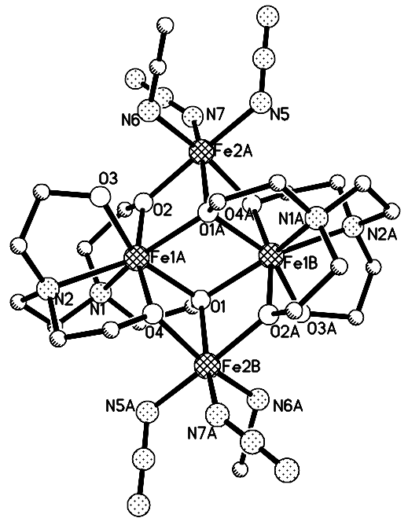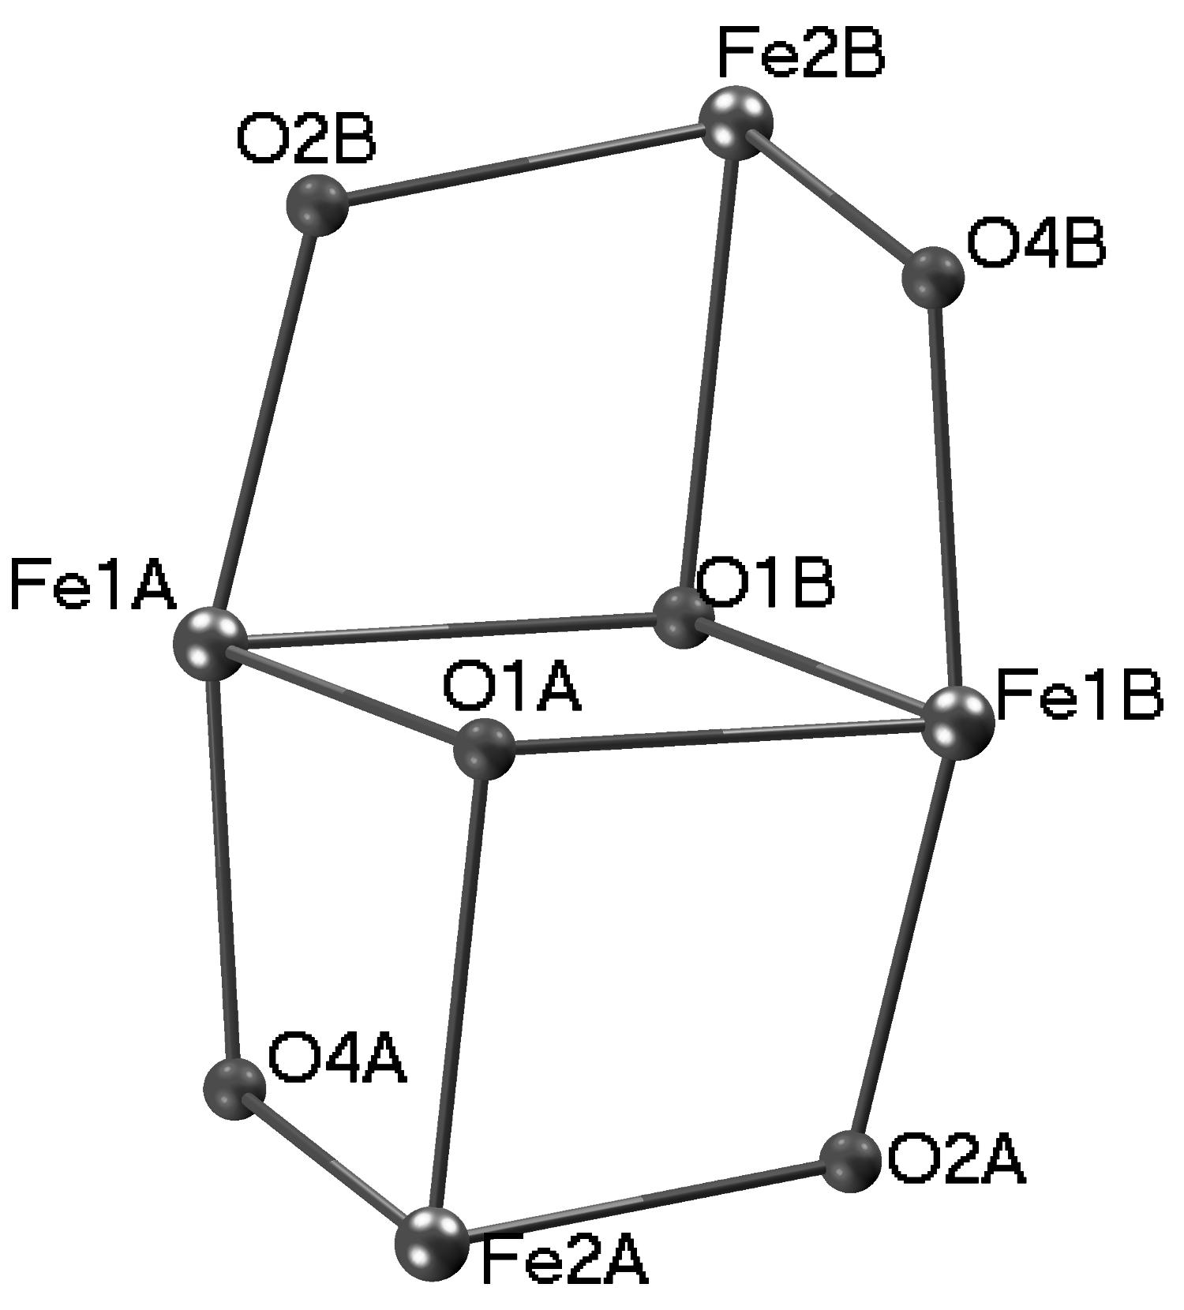
(a) (b)
图Ⅰ (a) 配合物I中金属的配位环境及配体的配位模式；(b) 缺陷双立方烷[Fe₄O₆] 核
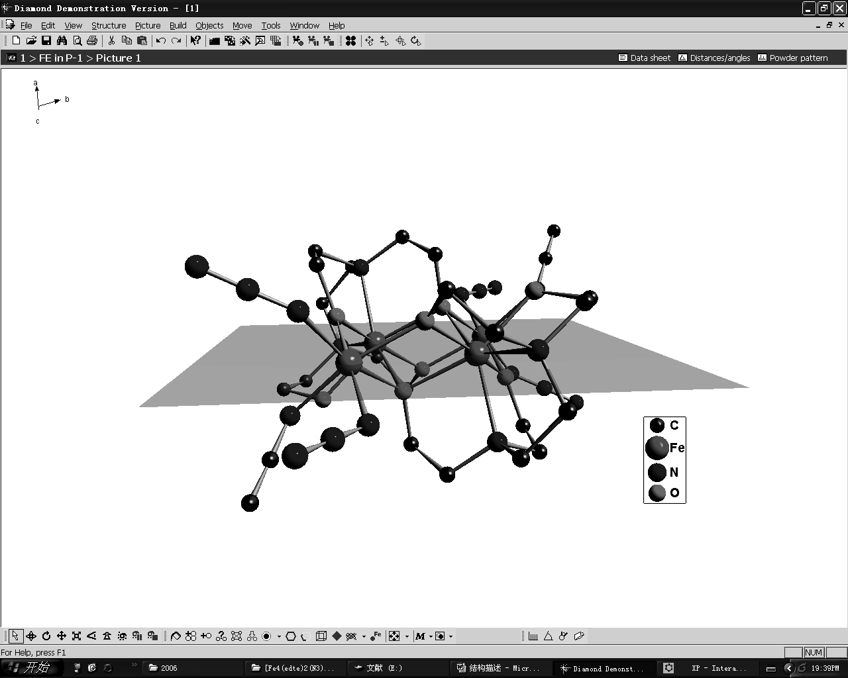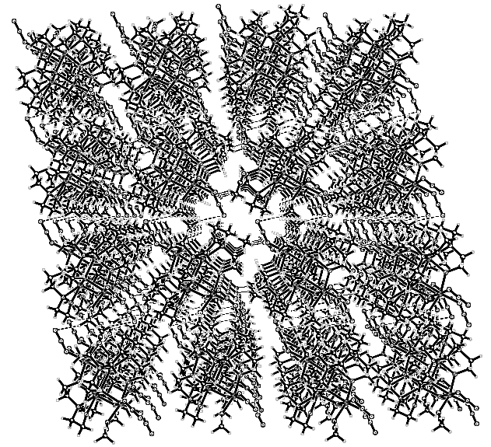
（a） (b)
图 II (a) 从侧面看配合物 1 中四个Fe 处于同一平面
(b) 配合物 1 中存在N···H-C 类型的氢键

配合物 2 由四个Ni(II) 原子, 三个没有脱质子的 H₄edto, H₂oda²⁻, oda⁴⁻ 以及OH⁻ 离子和晶格水分子组成（见图Ⅱ(b)）。
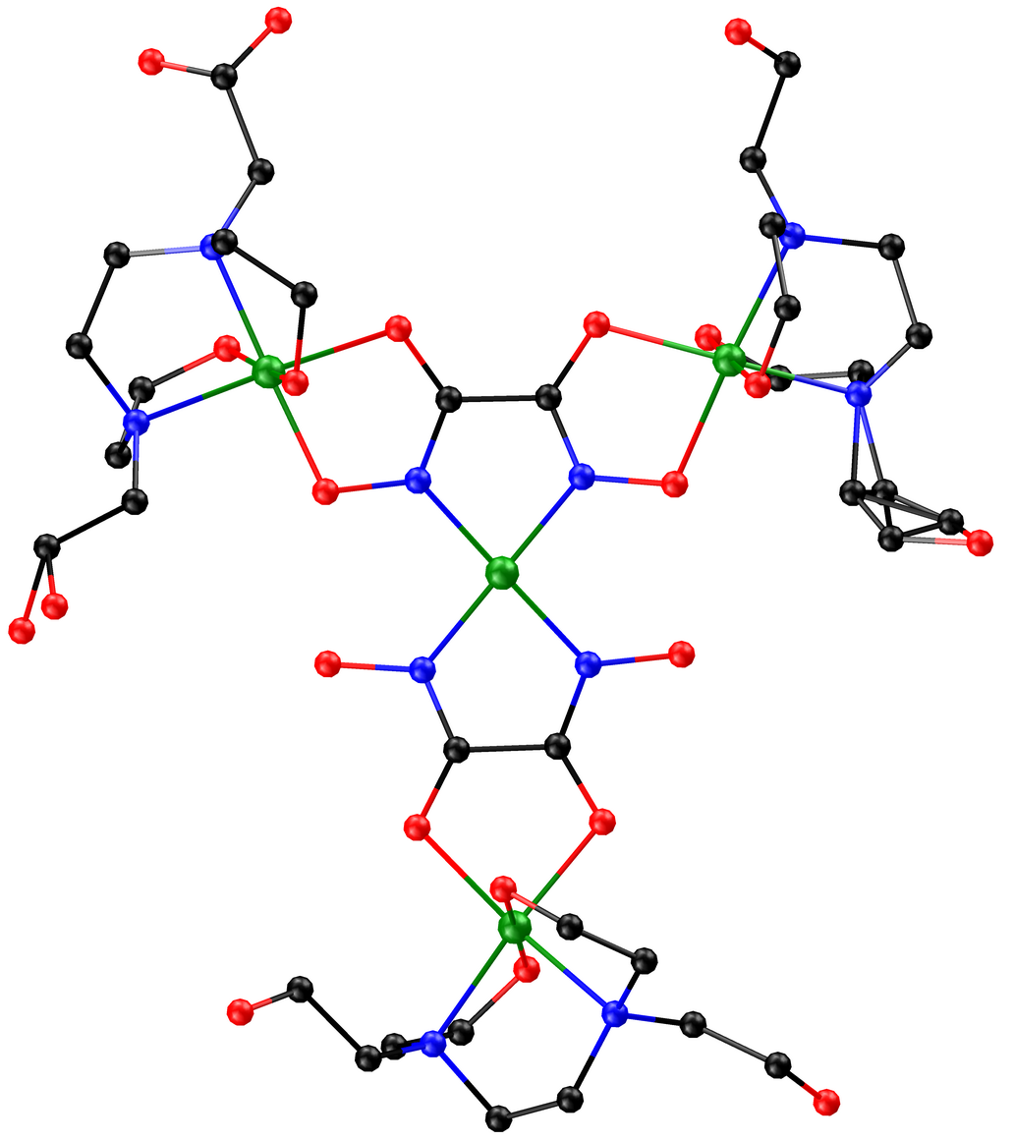
图Ⅲ 配合物 2 中金属原子和配体的配位环境
Scheme II 配合物 1 和 2 中 H₄edto 的配位方式
在这个配合物中，四个Ni 原子在同一平面呈Y 型排列，H₄edto 采用 µ₂-η¹,η¹ 型桥连方式，与配合物1 中的配位方式不同（见scheme II）。辅助配体H₄oda 则有两种配位方式，即采用µ₂-η¹:η¹:η¹:η¹ 模式与µ₄-η¹:η¹:η¹:η¹:η¹:η¹ 模式（见scheme III）。
Scheme III H₄oda 在配合物2中的两种配位方式
4 配合物2的磁性表征
从χ_{M}～T 图得知，在外场为1000 Oe 时，配合物2的 χ_{M} 随着温度的降低从320 K时的0.01 emu·K·mol⁻¹ 缓慢地增大，到50 K时χ_{M} 值突然增大到2 K 时的0.56 emu·K·mol⁻¹。相反，从χ_{M}T～T 图可看出，随着温度的降低，χ_{M}T缓慢降低，从 50 K 开始突然迅速减小到1.13 emu·mol⁻¹，表明该四核镍簇合物内四个价铁间存在弱的反铁磁交换作用。图VI 进一步表明，配合物2磁性变化符合Curie-Weiss定律：χ = C/(T-θ)。其中 C = 3.4 cm³ K mol⁻¹, θ  = -3.479 K，θ < 0，表明配合物2的分子内Ni(II)之间存在弱的反铁磁相互作用。
图IV 配合物2 的χ∼Τ 与χΤ∼Τ 曲线 图V 配合物2 的Μ~H 曲线
图VI 配合物2 的χ⁻¹~T 曲线
5 结果与讨论
图10 配合物2的红外表征
合成：选择具有多配位点的配体H₄edto 及辅助配体NaN₃ 和H₄oda，以及适当的合成方法，我们得到了2 个新颖的四核Fe和Ni配合物，其中1 是含有缺陷双立方烷型 [Fe₄O₆] 核以及端基叠氮及乙腈配位的四核 Fe(III) 簇合物；而2 是含有Y型排列的四核Ni(II) 簇，配体H₄oda以两种螯合方式配位。在这两个配合物中，H₄edto 的配位方式截然不同，在1 中它全脱质子的 µ₄ 桥连方式配位，而在2 中它以未脱质子的四齿配体形式配位。
磁性：我们测定了配合物2 的磁学性质，χ随着温度的降低在大约 50 K 时突然增大。另外，0.1 T 时，随着温度的降低，χT 从室温极为缓慢地降低，从 50 K 开始突然迅速减小至近似 0。磁性数据表明配合物2 中金属原子之间存在弱反铁磁耦合相互作用。
参 考 文 献
[1] You Xiao-Zeng, Molecular-based Materials-Opto-Electronic Functional Compounds, Shanghai: Science and Technology Perss, 2001
[2] Kahn O. Molecular Magnetism, VCH: New York, 1993
[3] Jia-Cheng Liu, De-Gang Fu, Jin-Zhong Zhuang. et al. Linear trinuclear and one-dimensional copper(II) complexes containing co-bridging end-on azido and triazole ligands. Crystal structures and magnetic properties of [Cu₃(atrz)₂(N₃)₆] and [Cu(atrz)₂(N₃)]NO₃ (atrz = 4-amino-1,2,4-triazole). J. Chem. Soc., Dalton Trans., 1999, 14: 2337
[4] Miller J.S., Manson J.L. Designer Magnets Containing Cyanides and Nitriles. Acs. Chem. Res., 2001, 34: 563
[5] Shen Z., Zuo J.L., You X.Z. et al. Ferromagnetic Ordering in a Two-Dimensional Copper Complex with Dual End-to-End and End-On Azide Bridges. Angew. Chem. Intl. Ed. Engl., 2000, 39: 3633
[6] Zhu D. R., Xu Y., You X.Z. et al. A Novel Bis(trans-thiocyanate)iron(II) Spin-Transition Molecular Material with Bidentate Triaryltriazole Ligands and Its Bis(cis-thiocyanate)iron(II) High-Spin Isomer. J. Chem. Mater., 2002, 14: 838
[7] Zhuang J.Z., Tao J.Q., You X.Z. et al. A stacking spin-crossover iron(II) compound with a large hysteresis. J. Chem . Soc., Dalton Trans., 1998, 327

[8] Yu Z., Liu J.Q., You X.Z. Rapid cooling and magnetic field-induced cooperative effect for the metastable quintet state in a spin crossover complex Apply. Phys. Lett., 1999, 74: 4029
[9] Gütlich P., Dei A. Valence Tautomeric Interconversion in Transition Metal 1,2-Benzoquinone Complexes. Angew. Chem. Intl. Ed. Engl., 1997, 36: 2734
[10] Lis, T. Preparation, structure, and magnetic properties of a dodecanuclear mixed-valence manganese carboxylate. Aca Crystallogr.Sect. 1980, B36: 2042
[11] Eppley, H. J.; Tsai, H.-L.; de Vries, N, et al. High-Spin Molecules: Unusual Magnetic Susceptibility Relaxation Effects in [Mn₁₂O₁₂(O₂CEt)₁₆(H₂O)₃] (S = 9) and the One-Electron Reduction Product (PPh₄)[Mn₁₂O₁₂(O₂CEt)₁₆(H₂O)₄] (S = 19/2). J. Am. Chem. Soc. 1995, 117: 301
[12] Sessoli, R.; Tsai, H.-L.; Schake, A. R, et al. High-spin molecules: [Mn₁₂O₁₂(O₂CR)₁₆(H₂O)₄]. J. Am. Chem. Soc. 1993, 115: 1804
[13] 王天维，林小驹，韦吉宗，等. 单分子磁体，无机化学学报，2002, 18: 1071~1080

致 谢

本工作得到中山大学化学与化学工程学院综合实验室创新研究基金的支持，特此致谢！

Synthesis, structure and property of two tetranuclear transition metal cluster compounds
Qin Lian-jing Zhou Ai-ju Tong Ming-liang*
(The School of Chemistry and Chemical Engineering of Sun Yat-sen University Guangzhou 510275)
Abstract The studies on single-molecular magnets (SMMs) are in the interface between molecule-based magnets and nanoscale magnetic materials. Investigation on their unusual magnetic behavior will be not only beneficial for both physics and chemistry, but also potentially used in high-density information storage devices for quantum computing. In this work, two tetranuclear compounds formulated as [Fe₄(edto)₂(N₃)₄(CH₃CN)₂]·(CH₃CN) (1) [H₄edto = N,N,N’,N’-Tetra(2-hydroxyethyl)-ethylenediamine] and [Ni₄(H₄edto)₃(oda)(H₂oda)](OH)₂·4.5H₂O (2) [H₄oda = 1,2-bis(hydroxyamino)ethane-1,2-diketone], were synthesized and characterized.. The magnetic properties of complex 2 are also investigated.
Keywords metal cluster, iron(III), nickel(II), single molecular magnets, magnetism

